МБДОУ «Детский Сад №127» г. Чебоксары

РАСТИМ ЮНЫХ ПАТРИОТОВ

Выполнила: Воспитатель
Мудрова Анна Михайловна

Воспитание гражданских и патриотических качеств у детей дошкольного возраста – одна из основных задач, включающая в себя воспитание любви к близким людям, к любимому городу, к родной Стране. В последние годы идет переосмысление сущности гражданского и патриотического воспитания: идея воспитания патриотизма и гражданственности, приобретая все большее общественное значение, становится задачей государственной важности. Потенциал дошкольного возраста как периода формирования личности уникален. И дело даже не в том, что именно в этом возрасте можно эффективнее развивать возможности личности, а в том, что в более поздних периодах эти возможности утрачиваются и упущенное в дошкольном детстве наверстать в школе чаще всего не удается. И именно от того, как ребенок воспримет окружающий его мир в детстве, в большей степени зависят его школьные годы, а в дальнейшем жизненные успехи взрослого человека.
Проанализировав рекомендуемый объем знаний и умений детей по разделам «нравственное воспитание» и «социально-личностное развитие» в программах: «Примерная общеобразовательная программа воспитания, образования и развития детей старшего дошкольного возраста» и «Из детства в Отрочество» Т.Н. Дороновой, перед нами возникла задача: как сделать гражданско-патриотическое воспитание не самоцелью, а естественным процессом и результатом всей проводимой работы. Нужновоспитывать патриота на конкретных героических примерах, исторических событиях, на народных традициях и правилах, по которым веками жила могучая Россия. Но при этом нужно помнить и о сегодняшнем дне, учить детей постоянно прослеживать связь между стариной и днем настоящим, дать понять ребенку, что он хозяин своей Родины.
Целью работы по воспитанию гражданственности и патриотизма является формирование у воспитанников патриотических качеств, как интегративного качества личности, заключающего в себе внутреннюю свободу и уважение к государственной власти, любви к семье, краю, Родине, стремление к миру, воспитание чувства собственного достоинства, гармоничного проявления патриотических чувств и толерантное отношение к представителям других национальностей. А также немаловажным мы считаем создание фундамента нравственных и волевых навыков поведения, которые постепенно перейдут в привычку и станут естественной потребностью.
Исходя из всего вышесказанного, я определила задачи:
- формирование у дошкольников гражданской позиции и патриотических чувств, к прошлому, настоящему и будущему родного города и края, страны, чувство гордости за свою малую и большую Родину;
- расширение представлений детей об истории, культуре и быте народов;
- воспитание уважения к национальной самобытности языка и традиционным ценностям; личности гражданина – патриота Родины, способного встать на защиту государственных интересов своей страны;
- помогать детям в освоении социальных навыков и норм поведения на основе совместной деятельности и взаимной помощи, умению общаться как с взрослыми, так и со сверстниками.
Содержание работы включает в себя следующие направления работы детского сада с детьми при тесном сотрудничестве с родителями:
Для поддержания интереса и творческой атмосферы, раскрытия возрастных индивидуальных особенностей и реализации возможностей каждого ребенка, в группе создана богатая предметно-развивающая среда; функционирует уголок нравственно-патриотического воспитания, где собраны различные материалы: альбомы, книги, иллюстрации, открытки, символика города, округа, страны и т.д. по данной теме. Уголок постоянно пополняется новыми реквизитами, пособия готовятся совместно с родителями и детьми.
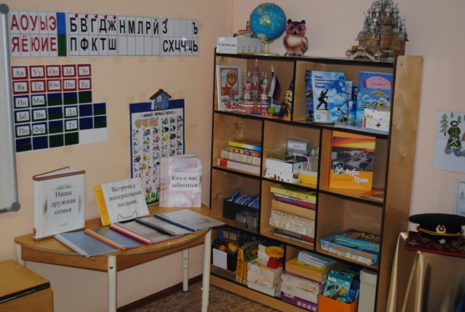
Проведение фронтальных, подгрупповых, и индивидуальных видов образовательной деятельности. Нравственно-патриотическое воспитание неразрывно связано с военно-патриотическим направлением деятельности. В рамках данного направления мы используем встречи с родственниками детей, служащих, военных, работников гражданской авиации и т.д.
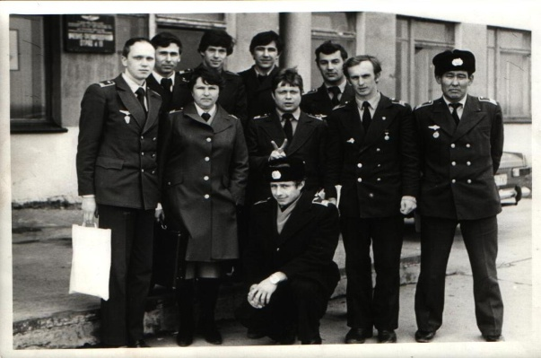
С использованием информационных технологий детям представляются презентации, подбор цифровых образовательных ресурсов: фото и видеоматериалы. Используется на занятиях интерактивная доска, позволяющая применять различные приёмы обучающих заданий, преподносить материал в увлекательной познавательной форме, а также с использованием конференц связи.
Так дети имеют возможность пройти через границу по электронному лабиринту или составить из имеющихся частей военную технику, выбрать из множества представленных на доске предметов те, с которыми солдат собирается в поход и после этого себя проверить.

Такие качества как сила и ловкость, необходимые будущим защитникам Родины, лучше всего развиваются в спортивных видах деятельности с военно-патриотическим содержанием.
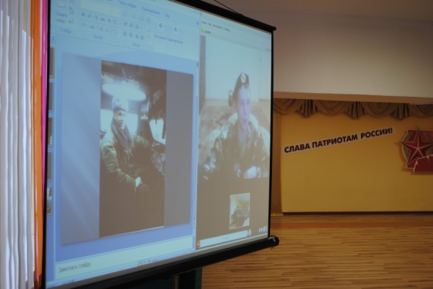

Наряду с образовательной деятельностью интересной формой работы являются: праздники- календарные, фольклорные;
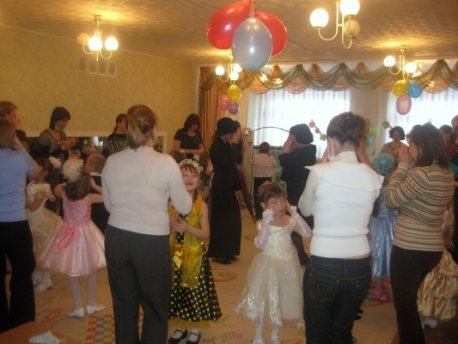

Родительские собрания;
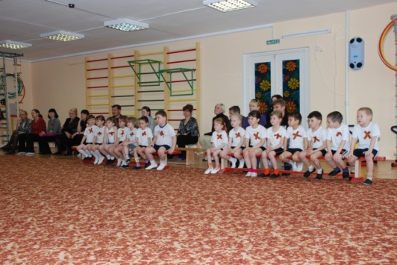

Важным направлением деятельности является взаимодействие с социумом. Мы работаем в тесном контакте с МОУ «СОШ №27». Совсем недавно в рамках акции «Трудно птицам в день морозный» школьники на уроках технологии смастерили кормушки для птиц.
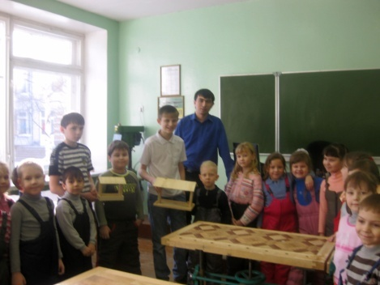

Родители принимают активное участие в совместных мероприятиях с МОУ «СОШ №27» - деловая игра «Ребенок на пороге школьной жизни», которая была организована совместно с психологом школы, и показала родителям будущих первоклассников, насколько важна проблема школьной дезадаптации.
С удовольствием наши дети посещают школьную библиотеку, выставки к знаменательным датам. Так осуществляется преемственность детского сада и школы.
Музей, центральная детская библиотека, где мы побывали не раз, являются основным источником духовного развития, и дети вместе с родителями, имеют уникальную возможность познавать историю родного города, округа.
Регулярные экскурсии к историческим памятникам нашего города помогают нам в последующем создавать памятные книги о наиболее ярких и запомнившихся моментах экскурсий.

Плодотворным результатом нашей работы стала разработка воспитателем Мудровой Анны Михайловны программы «Нравственно-патриотическое воспитание детей в процессе взаимодействия детского сада и семьи». Структура образовательного процесса по нравственно-патриотическому воспитанию подразумевает охват всего содержания, которое ориентировано на духовное, нравственное, эстетическое воспитание и общее развитие, в том числе интеллектуальное, детей дошкольного возраста, а знания умения и навыки являются лишь средством воспитания. Работа в данном направлении предусматривает погружение ребенка в нашу культуру (литературу, изобразительное искусство, быт, традиции, семейные взаимоотношения).
Совместные мероприятия позволяют укрепить взаимодействие с родителями. Результатом работы в данном направлении стало то, что сегодня родители являются не сторонними наблюдателями, а активными участниками педагогического процесса. Они принимают участие не только в праздниках, где играют роли, читают стихи, поют, участвуют в играх, но и помогают совместно с воспитателем проводить занятия, активно обсуждают вопросы воспитания на родительских собраниях, семинарах, в оформлении выставок и стендов и т.д.
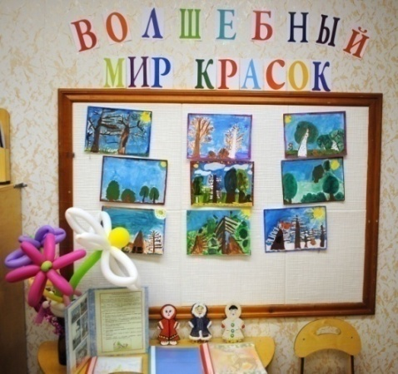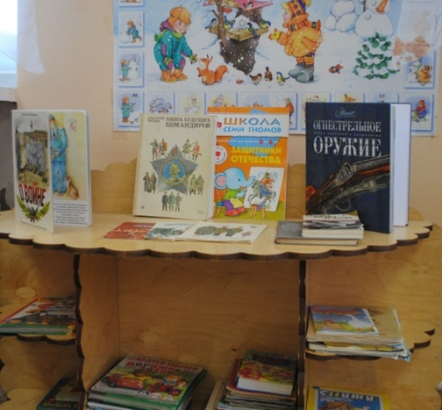
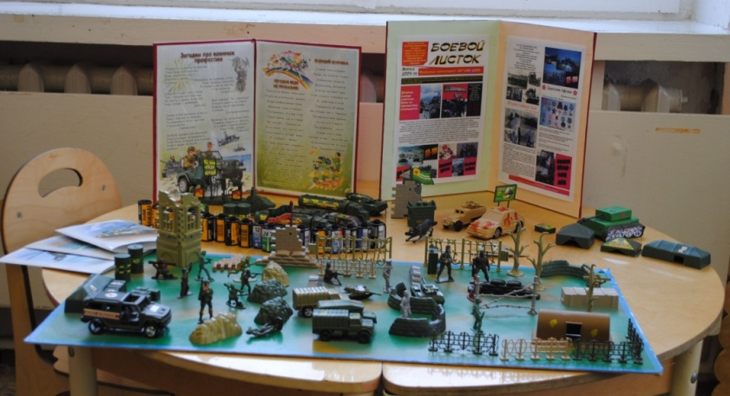
Таким образом, воспитательно-образовательный процесс, организованный с учетом намеченных цели и задач ведет к формированию гражданско-патриотических качеств детей, вовлекает родителей совместному осмыслению нравственных ценностей. Воспитывая ребенка, и воспитатели, и родители надеются вырастить из него достойного человека.
Сравнительный анализ показал, что основная часть наших воспитанников обладает достаточным уровнем гражданственности, патриотизма,милосердия, чувством собственного достоинства, культурой поведения, стремлением вести здоровый образ жизни. Наши выпускники в жизни социально успешны. Отслеживая дальнейший путь обучения в школе, узнаем, что они лидеры, хорошие друзья, помощники учителей, толерантны к детям других национальностей. Что приятно, они уважают не только членов своей семьи, не забывают свой родной детский сад, любимых воспитателей и заботливых сотрудников. Также отрадно отметить повышение педагогической грамотности родителей в деле воспитания детей, которые являются первыми и основными педагогами ребенка.

